T

Antonio Marchante Hernan

Tema 1

Identificación de sistemas ERP-CRM

1. Crea un documento llamado TEMA1_TUNOMBRE.DOC. Aquí irás poniendo el enunciado y realizando las actividades del tema 1. Este documento tendrá una portada. Todas las páginas aparecerá en el encabezado alineado a la izquierda “SGE. Tema 1. Identificación de sistemas ERP-CRM”, y en el pie alineado a la derecha “Tu nombre y apellidos” y el nº de página.
2. Busca información en internet y explica brevemente qué es un sistema ERP y en qué consisten los diferentes procesos productivos que pueden incorporar los ERP actuales.

**Gestión empresarial de proyecto (EPM)**

●**Gestión de la vida del producto (PLM)**

●**Gestión de la relación con proveedores (SRM)**

●**Gestión de las relaciones con los clientes (CRM)**

●**Gestión de la cadena de suministros (SCM)**

●**Gestión de las relaciones con los socios (PRM)**

●**Gestión del conocimiento (KM)**

●**Gestión de la inteligencia del negocio (BI)**

●**Gestión del e-commerce(B2B, B2C y B2A)**

●**Gestión de la venta virtual (POS, TPV)**

1. Lee el artículo [https://www.informatica-hoy.com.ar/software-erp/Evolucion-Historica del-Software-ERP.php](https://www.informatica-hoy.com.ar/software-erp/Evolucion-Historica%20del-Software-ERP.php) y realiza un resumen de la parte en la que detalla la evolución histórica de los sistemas ERP. Acompaña tu resumen de algún gráfico realizado por ti (línea de tiempo, infografía,…) que plasme dicha evolución histórica.
2. En base a la diapositivas anteriores, los **beneficios de un ERP** están claros, cítalos. A continuación, basándote en el artículo del ejercicio 2, haz una lista detalla de los principales **inconvenientes de los sistemas ERP**.
3. Para cada uno de los principales ERP del mercado, investiga y realiza una descripción en la que expongas:

* Imagen/Logo
* Características principales del ERP
* Características técnicas: Arquitecturas, SO compatibles, SGBD, lenguaje de programación, tecnologías utilizadas…
* Política de precios. Licencias, implantación, mantenimiento,…
* Ventajas
* Inconvenientes
* Empresas que lo han implantado. Casos de éxito.

***SAGE ERP X3***

Este ERP integra todas las funcionalidades de la empresa en las áreas de finanzas, ventas, compras, CRM, producción, logística y comercio electrónico. Gracias a ello, permite una gestión consistente de los datos y un control global de la actividad a tiempo real.  
El sistema ERP Sage X3, dispone de una de las arquitecturas más fáciles y rápidas de implantar. Además, no requiere recursos dedicados por lo que la empresa puede centrarse en sus actividades estratégicas.  
Por otra parte, se puede acceder a todas las funcionalidades de Sage ERP X3 desde un simple navegador web que tenga acceso a internet. De esta forma, permite que la compañía se extienda de manera segura y controlada con todas las posibilidades del comercio electrónico.

***MICROSOFT DYNAMICS***

Las soluciones de Microsoft Dynamics incluyen aplicaciones y servicios para minoristas, fabricantes, mayoristas y empresas de servicios en el ámbito local o internacional. Este sistema ERP ofrece grandes ventajas en el área de gestión financiera, gestión de relaciones con los clientes y en la cadena de suministro.  
Las soluciones de Microsoft Dynamics ayudan a mantener el control de las finanzas y a administrarlas con un alto nivel de eficacia. También sirve para mantener un contacto cercano con los clientes y mejorar las acciones de marketing. Por último, puede dotar a toda la cadena de suministro de un flujo rápido y productivo.

***MICROSOFT DYNAMICS NAV***

El software ERP Navision es una solución de gestión fácilmente personalizable y diseñada para responder a las necesidades específicas de las PYMES. Algunas de las funciones que incluye integradas están relacionadas con la gestión financiera, la colaboración en la cadena de suministro, el CRM y el comercio electrónico.  
De esta forma, todos sus módulos están conectados entre sí para poder solucionar las necesidades de cada departamento de la empresa y mantener conectada toda la organización.

***SAP***

El paquete del sistema ERP SAP, es uno de los más frecuentes y también está dirigido a las Pymes. Fue diseñado principalmente para mejorar la gestión de ventas, relaciones con los clientes, finanzas y operaciones de la compañía.  
Gracias a sus funcionalidades, podrá obtener un mayor control sobre su pyme y controlar toda la información que se registre en el negocio en un sistema único y escalable.

***ORACLE***

Por último, otro sistema ERP que encontramos es el ERP Oracle. Este paquete ERP consiste en una colección de más de 70 aplicaciones de negocios modulares, pre-integradas y específicas para ciertas industrias y diseñadas para una implantación rápida y una fácil administración.

1. Busca información sobre otros ERP y realiza una lista con el nombre y breve descripción de, al menos, otros 5 ERPs del mercado.
2. Busca información de los tres tipos de CRM y explica cada uno de ellos.
3. Busca información sobre tres CRM, incluye el logo y explica brevemente cuales son las principales características de cada uno de ellos.
4. Diferencia entre suite ofimática, suite de gestión y ERP.
5. Aclara los conceptos back-end, front-end, back office, front office y relaciónalos con ERP y CRM.
6. Busca en internet algún caso de éxito de implantación de ODOO en una empresa y realiza una descripción del proceso de implantación del ERP en la empresa. Indica los problemas encontrados en la implantación (si los hubo), y los beneficios obtenidos tras la implantación. Incluye el link de la/s pagina/s donde has encontrado la información.
7. Entra en la página oficial de ODOO y accede a la demo online del ERP <https://www.odoo.com/es_ES/trial> . Tienes que registrarte y una vez que te validas tienes 1 mes de prueba. SI no te validas tienes 4 horas de prueba.
   * Accede a la configuración, cambia el logo de tu empresa y le completas algunos de los campos de identificación (pantallazo).

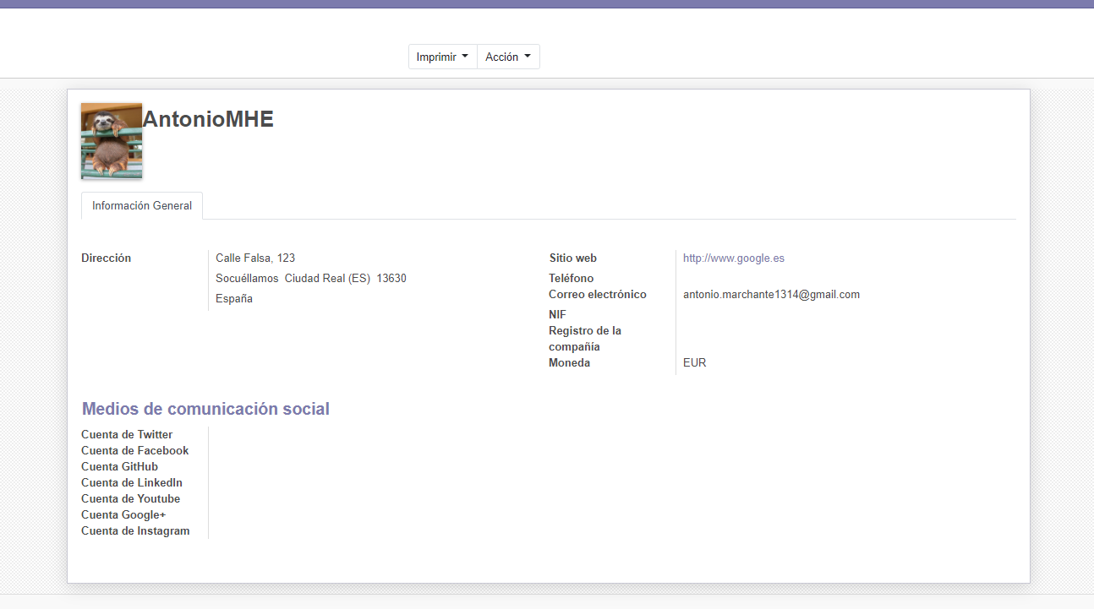

* + Si o tienes el entorno en español, carga la traducción al español (pantallazo)

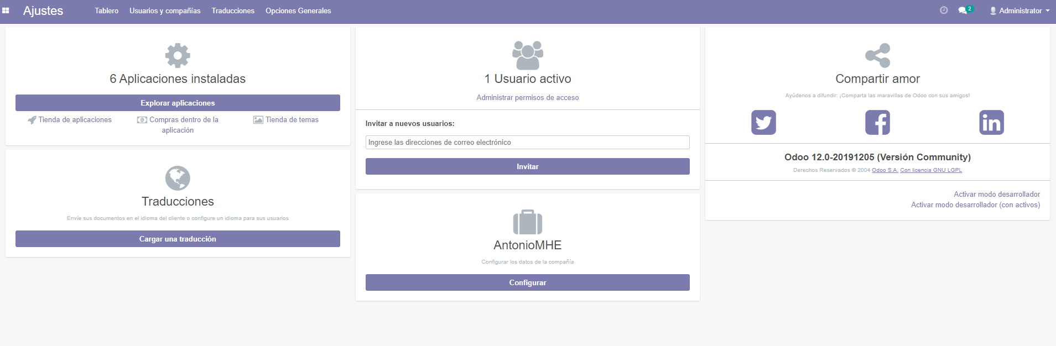

* + Accede al módulo CRM y crea 3 clientes (pantallazo)

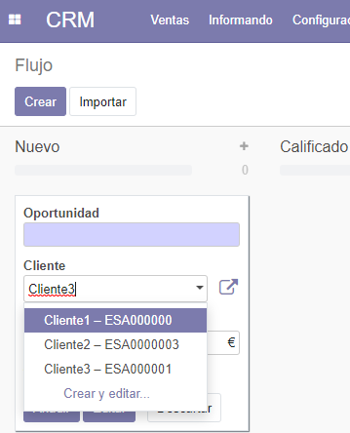

* + Instala el módulo de empleados, crea un departamento de profesores, otro de administrativos y otro de conserjes. Crea 3 profesores, 2 administrativos y un conserje (pantallazo) dentro de ellos.

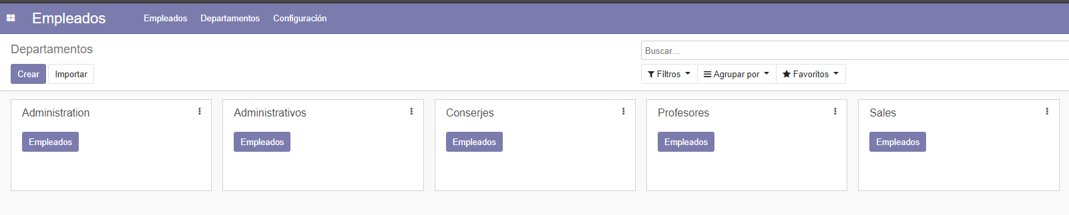

Profesores

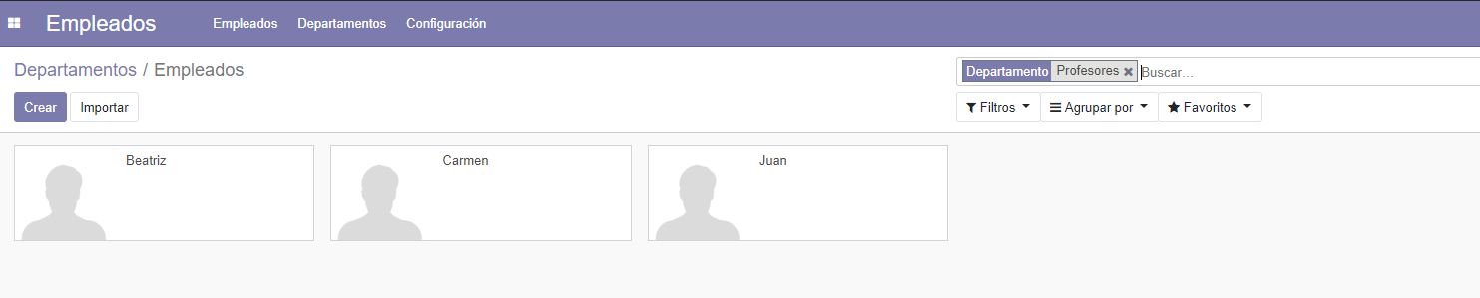

Administrativos

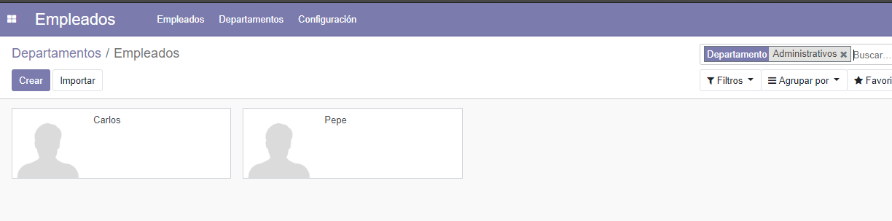

Conserjes

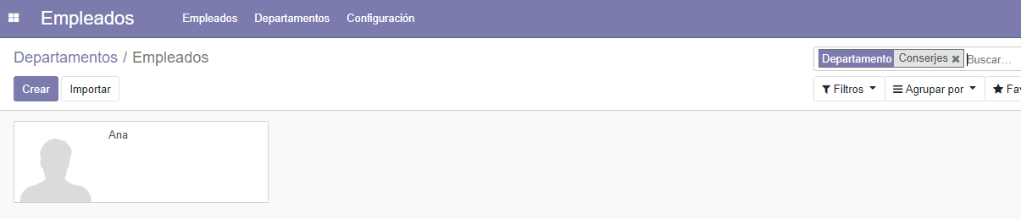

* + Instala el módulo de Sitio Web, elige una plantilla y crea un pequeña web de servicios informáticos (pantallazo).

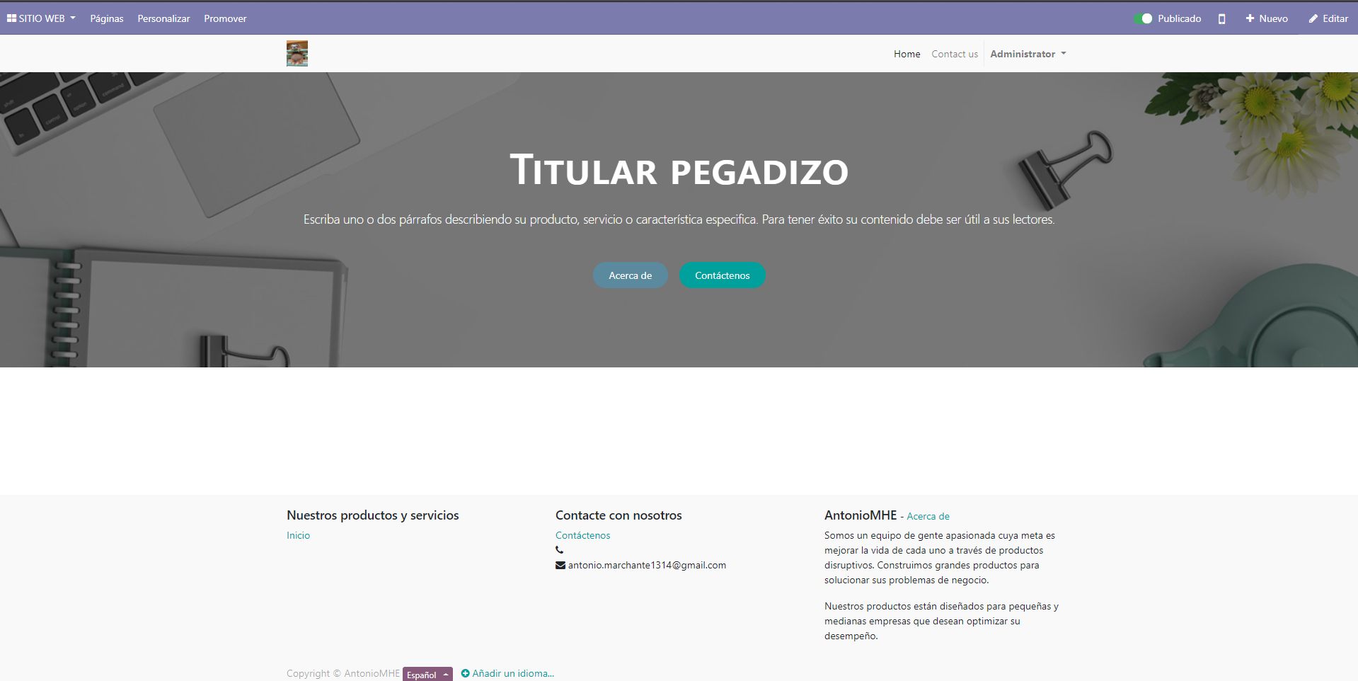

* + Instala algún otro módulo que te interese y haces alguna pruebas en el entorno.

Módulo elegido: Inventario

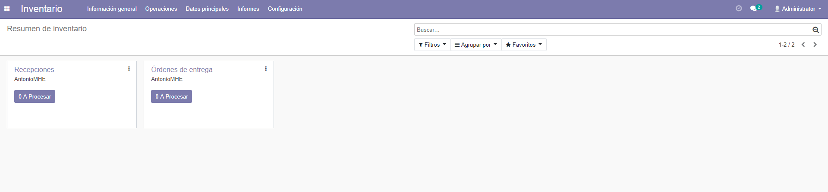

Se pueden dar de alta nuevos productos y crear una ficha de producto, incluyendo imágenes

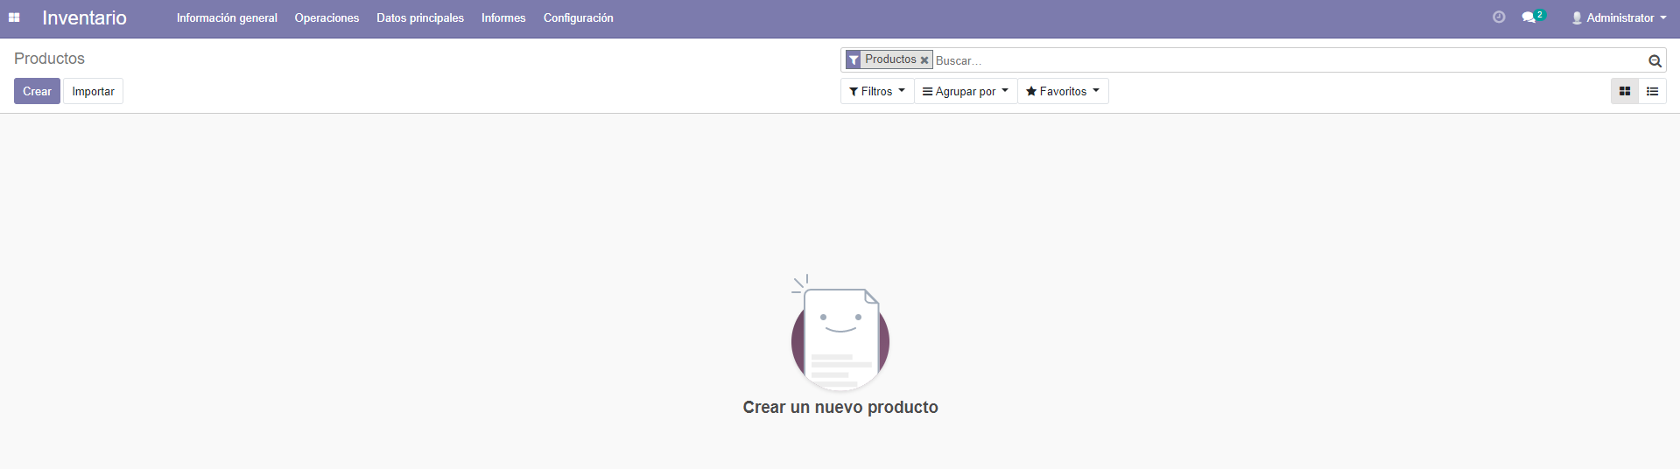

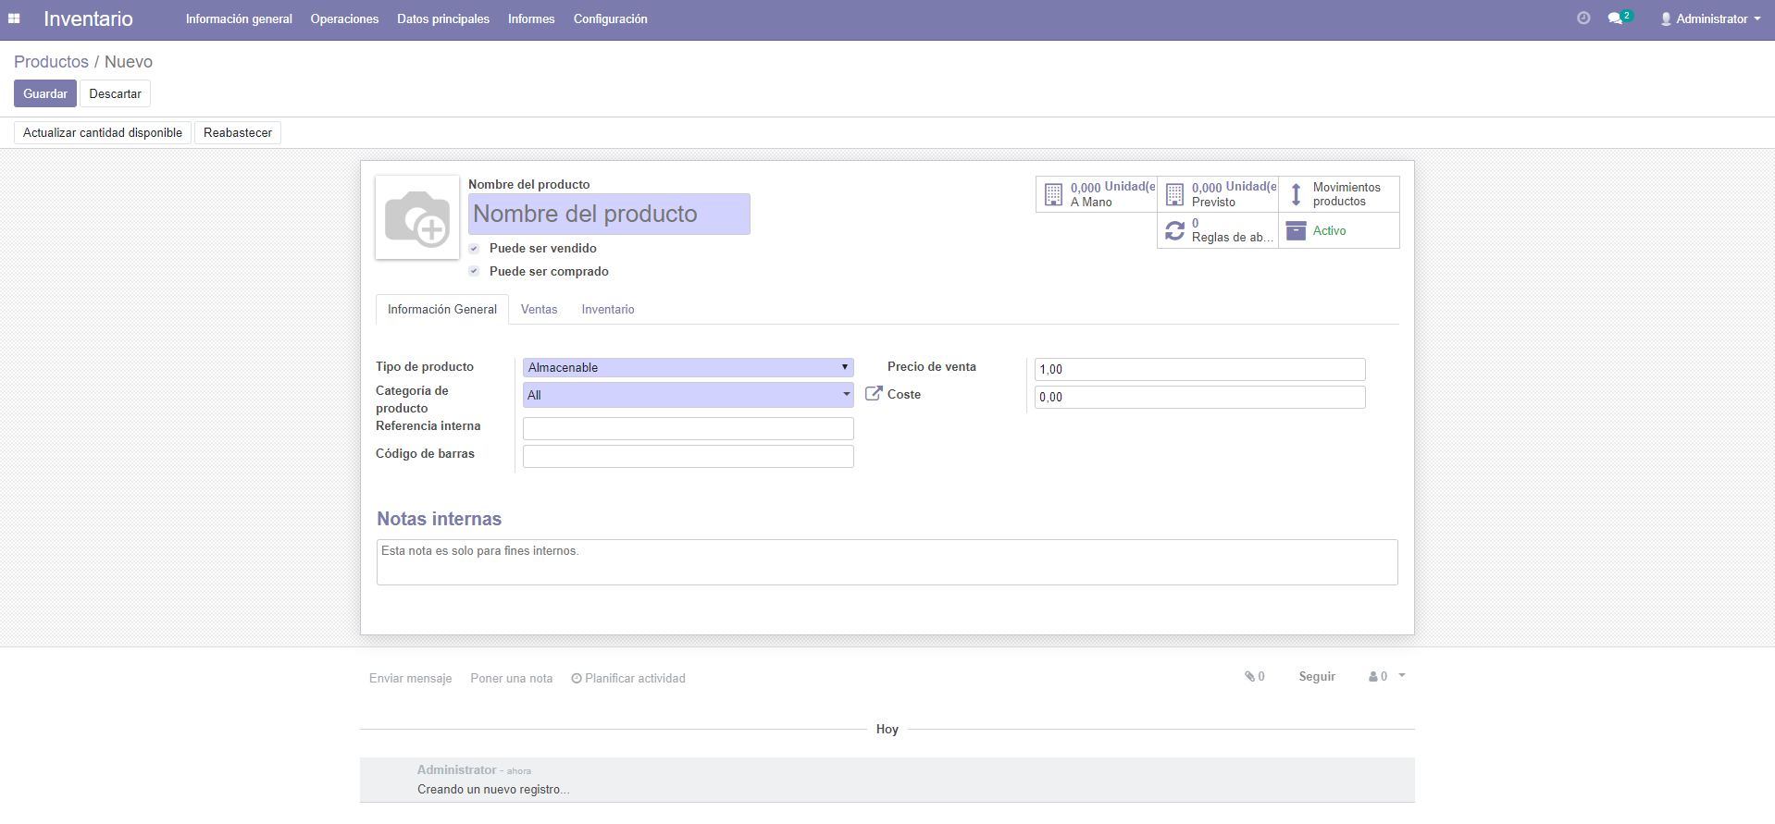

TEST AUTOEVALUACIÓN TEMA 1

<https://www.daypo.com/sge-tema-1-identificacion-sistemas-erp-crm.html>